2024年尉氏县城区小学升初中招生入学
工作方案

根据《开封市教育体育局关于做好2024年义务教育招生入学工作的通知》（汴教体基〔2024〕16号）文件精神，为做好2024年尉氏县小学升初中招生入学工作，制定本方案。
一、总体原则
1.公益性原则
《中华人民共和国义务教育法》规定，义务教育阶段公办初中学校不得收学费、杂费。根据《中华人民共和国民办教育促进法》和中共中央办公厅 国务院办公厅《关于规范民办义务教育发展的意见》（厅字〔2021〕15号）等文件精神，民办学校收取费用的项目和标准根据办学成本、市场需求等因素确定、向社会公示，并接受有关主管部门的监督。
2.免试就近入学原则
2024年尉氏县小学升初中的总体原则为划片免试就近入学，按计划招生、逐步消除大班额，充分利用中小学学籍信息管理系统组织实施义务教育招生工作，小升初要严格实行“一人一籍、籍随人走”。
3.公民同招原则
公办、民办初中学校实行同步报名、同步录取、同步注册学籍。
二、招生时间
1.6月20日各小学组织召开毕业生家长会宣传招生政策，并审验调片学生证件；
2.6月30日前汇总各小学毕业生信息；
3.7月10日前安排新生划片分配工作；
4.7月11日按区域分配初一新生；
5.7月14日各初中学校下发录取通知书到各小学；
6.7月15-16日各初中安排学生报到，采集学生信息，并处理相关问题；
二、严格落实招生政策
（一）民办初中学校招生工作由审批地统一管理，统一组织，与公办初中学校同步招生。民办初中招生计划由教体局民办股进行核定。严禁无计划、超计划招生。对报名人数超过招生计划的民办初中学校采取电脑派位随机录取；对报名人数未超过招生计划的民办初中学校，实行“注册入学，直接录取”。
（二）落实好优抚对象子女入学政策。对烈士子女、符合条件的现役军人（含驻汴武警部队和国家综合性消防救援队伍）子女、因公牺牲和病故军人子女、公安英模和因公牺牲、伤残警察子女、组织部门选派的艾滋病帮扶人员子女、被授予见义勇为荣誉称号人员子女、符合条件的高层次人才子女、援外医疗人员子女等优抚对象按有关要求和程序落实好子女入学优待政策。
（三）科学做好学校规划布局调整。根据我县人口变化趋势，结合近年来小学升初中招生入学工作实际，自2024年秋季起，尉氏县第一高级中学整体搬迁到县城东南角，尉氏县第一高级中学、尉氏县第三高级中学办学类型改为完全中学，设立初中部，招生片区内学生，满足城区家长对公办初中资源的需求。
三、严格规范工作流程
（一）信息采集对象及审验材料
1.县城具有小学学籍的毕业生。到外地参加小升初的小学毕业生需填写外出就读意愿登记表报教体局备案。
2.年龄在15周岁以下返尉小学毕业生。审验材料（原件及复印件）包括：（1）户口簿；（2）学籍卡（由毕业学校出具）。
3.随迁子女入学（进城务工和进城经商人员子女）。审验材料（原件及复印件）包括：（1）户口簿；（2）居住证；（3）父（母）在县城参加社会保险的凭证（满6个月）或市场监督管理部门颁发的营业执照；（4）学籍卡（由毕业学校出具）。
4.进城购房人员子女入学。审验材料（原件及复印件）包括：（1）户口簿；（2）不动产产权证（未办理不动产产权证的，需提供购房合同和契税缴纳证明）；（3）学籍卡（由毕业学校出具）。
（二）信息采集
所有学生信息均由招生学校通过“河南省义务教育招生服务平台”（或河南省政务服务网）进行信息采集。
五、工作要求与招生纪律
1.严格执行招生计划。各招生学校要严格执行招生计划。招生计划是根据小学毕业生人数、初中学校办学规模等因素确定的，维护招生计划的严肃性是抑制择校的重要措施，各招生学校严禁无计划、超计划组织招生。
2.规范招生行为。各学校要认真贯彻落实教育部关于中小学招生入学“十项禁令”和省教育厅义务教育招生入学“十个严禁”的要求，严格遵守免试入学规定，严禁通过笔试、面试、面谈、测评、简历筛选等形式选拔学生，不得将各类竞赛证书、学科成绩、培训成绩或证书证明等作为招生入学的条件和依据。对学校在招生过程中产生的各类违规行为，要严肃查处，追究相关人员的责任。
3.强化监督检查力度。县教体局将招生入学工作纳入教育督导检查的重要内容，完善监督机制和违规违纪举报及申诉受理机制，开通举报电话，畅通举报渠道，依法依纪查处招生入学工作过程中的违纪事件，及时解决或严重后果的学校和个人，视情节轻重给予相应处理。对于严重违规招生的民办学校，给予减少下一年度招生计划、停止当年招生直至吊销办学许可证等处罚。
教体局设立举报电话，接受社会监督。
基础教育股：27961796 民办教育股：27960032
纪检监察室：27960027

附件：1、2024年尉氏县城区初中招生范围
2、2024年尉氏县城区初中招生范围分布图

2024.6.16

附件1：
2024年尉氏县城区初中招生范围

1、实验初中：居住在建设路以西，三贤路以北区域。
2、第二初中：居住在三贤路以南，西大街仓西街粮店街以西，人民路以北，滨河路以西区域。
3、第三初中：居住在滨河路以东，人民路以南，建设路以西，铁路北街以北，工业路以西区域。
4、电大附中：居住在建设路以东，铁路北街以北区域。
5、尉氏三高初中部：居住在建设路以西，三贤路以南，粮店街仓西街西大街以东，人民路以北区域。
6、尉氏一高初中部：居住在铁路北街以南，工业路以东区域。

附件2

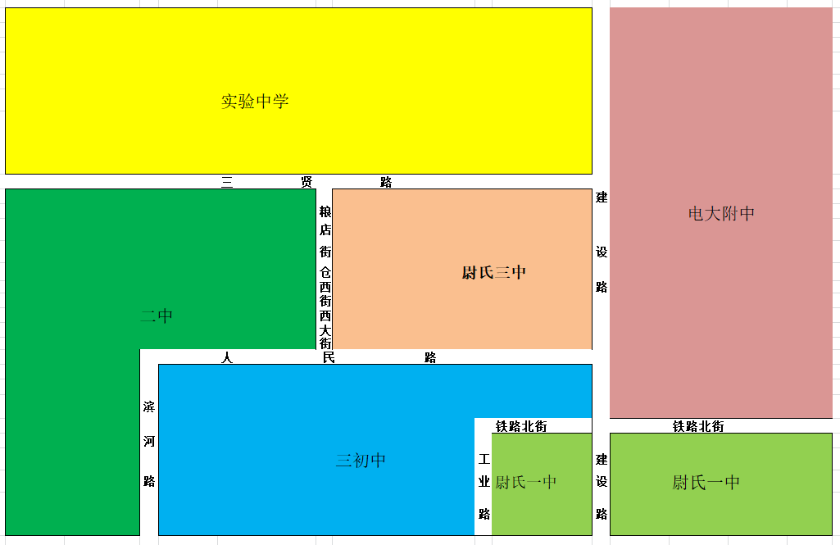
2024年尉氏县城区初中招生范围分布图

